NNadiNN
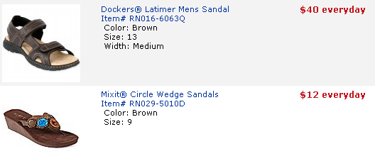
Итого: 52$ *1,1*30,5 = 1745руб
Доставка по США бесплатная.
К оплате: 1745руб

